**Dokumentation**

cen_3DEXPERIENCE_New_Document

**CENIT AG**

Lyoner Straße 20

D-60528 Frankfurt am Main

Name: Thomas Wassel

Mail: [t.wassel@cenit.de](mailto:t.wassel@cenit.de)

Tel.: +49 (0) 69 - 66 8018 0

Inhalt

1. Dokumentenhistorie 3

1.1. Änderungsmitteilung 3

1.2. Freigabeübersicht 3

1.3. Ergänzenden Dokumente 3

2. Allgemeine Erklärung 4

3. Installationsanleitung 5

4. Abgrenzung 7

4.1. Unterstützte Betriebssysteme 7

4.2. Unterstützte CATIA Version 7

4.3. Unterstützte Daten 7

# Dokumentenhistorie

## Änderungsmitteilung

|  |  |  |  |
| --- | --- | --- | --- |
| **Version:** | **Datum:** | **Name:** | **Änderung:** |
| *1.0* | *11.04.2017* | *CENIT/Wassel* | *Neuanlage* |
| *1.1* | *13.04.2017* | *CENIT/Wassel* | *Seite 4-6* |
|  |  |  |  |
|  |  |  |  |
|  |  |  |  |

## Freigabeübersicht

|  |  |  |  |
| --- | --- | --- | --- |
| **Version:** | **Datum:** | **Freigabe durch:** | **Betroffene**  **Kapitel:** |
|  |  |  |  |
|  |  |  |  |
|  |  |  |  |

## Ergänzenden Dokumente

|  |  |  |
| --- | --- | --- |
| **Dokumente:** | **Beschreibung:** | **Link:** |
|  |  |  |
|  |  |  |
|  |  |  |

# Allgemeine Erklärung

cen_3DEXPERIENCE_New_Document ist eine Template Generator nach Vorlage der

File- „New“Funktion in einer V5-6 2016x 3DEXPERIENCE Integration mit Erweiterungen nach Spezifikation „Projekt Hirschmann“.

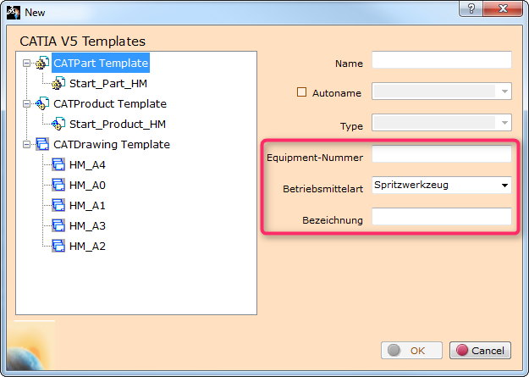

**Name (String)**

**Autoname (String)**

Eingabe wird auf dem vorhandenen Catia Parameter in einem CATPart; CATProduct; CATDrawing übertragen. Es erfolgt ein Abgleich mit einer Datenbank.

**Equipment-Nummer (String)**

Eingabe wird auf dem vorhandenen Catia Parameter in einem CATPart; CATProduct; CATDrawing übertragen. Es erfolgt kein Abgleich mit einer Datenbank.

**Betriebsmittelart (String)**

Auswahl wird durch config.xml gesteuert.

**Bezeichnung (String)**

Eingabe wird auf dem vorhandenen Catia Parameter in einem CATPart; CATProduct; CATDrawing übertragen. Es erfolgt kein Abgleich mit einer Datenbank.

# Installationsanleitung

Auf dem CATIA Client in einem Ordner folgende Daten bereitstellen.





Im „CATScript“ den Pfad zur „cen_3DEXPERIENCE_New_Document.exe“ eintragen.

Das „CATScript“ wird aus der CATIA Applikation gestartet.

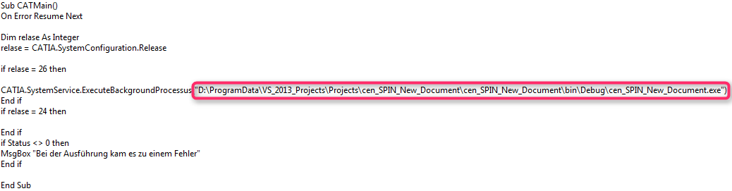

Für das Auswahlmenü „Betriebsmittelart“ können die Werte in einem Config-File bestimmt werden. „cen_3DEXPERIENCE_New_Document.exe.config“



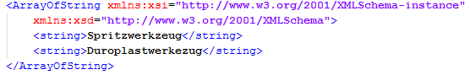

Zum Erstellen eines „Log“ File wird mit „Kunden_Name“ der Ordnername für das

Log File festgelegt.

Der Pfad ist \Users\username\AppData\Local\Temp\„Kunden_Name“

„LogFile“ steuert das aktivieren/deaktivieren.

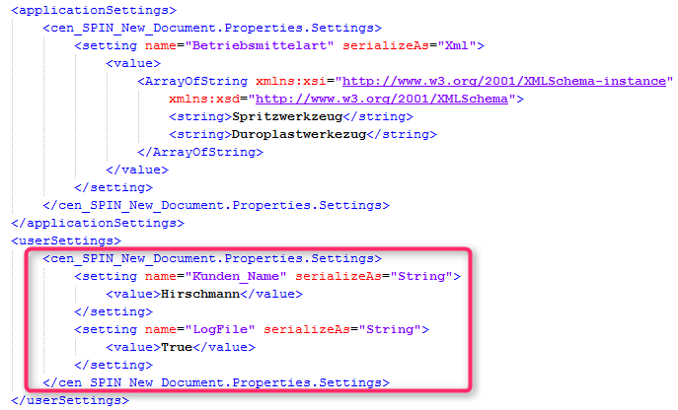

# Abgrenzung

## Unterstützte Betriebssysteme

Das Makro unterstützt Windows 7.

## Unterstützte CATIA Version

Das Makro wurde auf Basis von CATIA V5-6 2016x entwickelt.

## Unterstützte Daten

Das Makro unterstützt ausschließlich CATIA V5 Daten